MINISTERUL EDUCAȚIEI ȘI CERCETĂRII
al REPUBLICII MOLDOVA

UNIVERSITATEA TEHNICĂ A MOLDOVEI

FACULTATEA CALCULATOARE, INFORMATICĂ
ȘI MICROELECTRONICĂ

Departamentul Informatică și Ingineria Sistemelor

Raport
Proiect de an
Aplicatie Client - Server

Tema: Chat-multifuncțional

Executant: Untila Maxim
CR-231
/ semnătura /
A verificat: Rotaru Lilia
/ /

Chișinău 2025

CUPRINS
INTRODUCERE 1
1. ANALIZA PIEȚEI ÎN DOMENIU 2
1.1 Aplicatii similare existente 2
1.1.1 Telegram / WhatsApp (aplicații comerciale) 2
1.1.2 Discord / Slack (comunități și echipe) 2

1.1.3 Proiecte open-source (WebSocket Chat) 2
1.2 Compararea aplicațiilor 3
1.3 Caracteristicile și avantajele aplicației date 3
1.3.1 Caracteristici pe partea de Server 3
1.3.2 Caracteristici pe partea de client: 5
2. ANALIZA TENOLOGIILOR UTILIZATE ÎN APLICAȚIE 6
2.1 Limbajul de progamare Java 6
2.2Comunicarea prin socketori TCP 7
2.4 Utilizarea Formatului JSON / Mesaje Text 7
2.5 Interfața grafică JavaFX 8
3. CREAREA ALGORITMULUI ȘI A PROGRAMULUI 9

3.1 Descrierea schemei de funcționare a programului 9

3.2 Crearea algoritmul programului 10
3.3 Descrierea programului 11

CONCLUZIA 15
BIBLIOGRAFIEA 16

INTRODUCERE
Aplicațiile de tip chat au devenit un instrument indispensabil pentru comunicarea rapidă și organizată, atât în mediul profesional (echipe de dezvoltare, suport tehnic, management de proiect), cât și în comunități online sau în procesul educațional (coordonarea activităților de laborator, partajarea resurselor, colaborarea la teme). Spre deosebire de schimbul clasic de mesaje prin e-mail, un chat modern presupune transmitere în timp real, notificări imediate, posibilitatea de a conversa în grup sau individual și păstrarea istoricului astfel încât informația să rămână accesibilă și după închiderea aplicației. Din acest motiv, proiectele de tip chat reprezintă o bază foarte bună pentru studierea comunicațiilor în rețea, a sincronizării evenimentelor și a integrării cu servicii externe.
În cadrul acestui proiect a fost realizată aplicația „Chat-multifuncțional”, construită pe arhitectura client–server, care oferă funcționalități complete de comunicare: autentificare (înregistrare/login), mesaje globale (pentru conversație comună) și mesaje private (pentru comunicare directă între doi utilizatori), precum și afișarea utilizatorilor online. Un element important al soluției îl constituie persistența datelor: conversațiile și informațiile relevante sunt stocate într-o bază de date PostgreSQL, astfel încât istoricul poate fi încărcat la reconectare sau consultat ulterior. Astfel, aplicația nu este doar un „chat temporar”, ci un sistem care păstrează continuitatea comunicării și permite analiză/monitorizare a datelor.
Scopul proiectului este studierea comunicației în timp real într-o aplicație Java și înțelegerea modului în care o bază de date poate fi integrată coerent într-un sistem client–server. Pentru schimbul instant de mesaje a fost utilizat WebSocket, tehnologie potrivită pentru conexiuni persistente și transmitere bidirecțională cu latență redusă. Pentru a simplifica instalarea și rularea infrastructurii, serverul bazei de date este pornit în Docker, ceea ce asigură un mediu reproductibil, configurare rapidă și portabilitate pe diferite calculatoare. În plus, a fost creat un utilitar separat în Python pentru vizualizarea datelor din baza de date, oferind o modalitate practică de a inspecta utilizatori, mesaje și istoricul conversațiilor fără a depinde de interfața principală a aplicației.

1. ANALIZA PIEȚEI ÎN DOMENIU

1.1 Aplicații similare existente
Pe piață există mai multe aplicații de chat care oferă comunicație în timp real și funcționalități avansate: canale, grupuri, mesaje private, fișiere și notificări.Pentru comparație, putem evidenția soluții comerciale (Telegram, WhatsApp) și soluții pentru comunități/echipe (Discord, Slack), precum și proiecte open-source de tip WebSocket chat.

1.1.1 Telegram / WhatsApp (aplicații comerciale)
Telegram și WhatsApp sunt aplicații populare de mesagerie care oferă chat în timp real, criptare, grupuri și partajare de fișiere.Avantaje: stabilitate, performanță, ecosistem matur. Limitare pentru scop educațional: nu putem modifica liber logica internă.

1.1.2 Discord / Slack (comunități și echipe)
Discord și Slack sunt orientate spre comunități și echipe: canale tematice, roluri, integrare cu servicii externe și notificări.Avantaje: organizare pe canale și colaborare. Limitare: sunt platforme complexe și nu reprezintă un exemplu simplu de implementare pentru laborator.

1.1.3 Proiecte open-source (WebSocket Chat)
Există implementări open-source de chat bazate pe WebSocket, care demonstrează comunicarea bidirecțională în timp real.Avantaje: ușor de studiat și extins. Limitare: multe proiecte sunt minimaliste și necesită completări pentru autentificare și persistare.

1.2 Compararea aplicațiilor
Aplicațiile comerciale oferă multe funcționalități și o experiență matură, însă nu permit personalizarea completă a logicii.Pentru scop educațional este importantă o aplicație clară și ușor de extins, care să demonstreze: autentificarea, gestionarea sesiunilor, comunicarea în timp real și stocarea istoricului.Proiectul „Chat-multifuncțional” acoperă aceste elemente într-o arhitectură simplă, ușor de testat și de prezentat.

1.3 Caracteristicile și avantajele aplicației date

1.3.1 Caracteristici pe partea de server

Arhitectură client–server prin WebSocket.Serverul reprezintă componenta centrală a sistemului și menține conexiuni persistente cu mai mulți clienți simultan. Comunicarea se realizează prin WebSocket, ceea ce permite transmiterea bidirecțională a mesajelor fără reconectări repetate și fără întârzieri mari. După stabilirea conexiunii, serverul primește evenimente de la client (login, register, mesaje globale, mesaje private) și răspunde imediat, distribuind mesajele către destinatari sau către toți utilizatorii conectați.
Autentificare (LOGIN/REGISTER) cu validare în baza de date
Serverul implementează două fluxuri principale: înregistrare și autentificare.
- La REGISTER, serverul verifică dacă numele de utilizator există deja, validează datele (de exemplu: câmpuri obligatorii, lungime minimă) și creează un cont nou în PostgreSQL.
- La LOGIN, serverul compară datele de autentificare cu cele din baza de date și permite accesul doar dacă acestea sunt corecte.Astfel, autentificarea nu este „locală” pe client, ci controlată central, ceea ce crește securitatea și consistența sistemului.
Chat global și mesaje private (/w) cu salvare automată în PostgreSQL.Serverul procesează două tipuri de mesaje:
- Mesaj global: este transmis tuturor clienților conectați (broadcast).
- Mesaj privat: este transmis unui singur utilizator (destinatar), similar comenzii /w user mesaj.Indiferent de tip, mesajele sunt salvate automat în PostgreSQL împreună cu metadate (expeditor, destinatar/opțional, tip mesaj, timp). Prin această abordare, istoricul devine persistent și poate fi reîncărcat la reconectare, iar conversațiile pot fi analizate sau verificate ulterior.
Transmiterea listei de utilizatori online și a istoricului la conectare.După autentificarea cu succes, serverul:adaugă utilizatorul în lista de sesiuni active;transmite către client lista actuală de utilizatori online (pentru a permite selectarea rapidă a destinatarilor);încarcă și trimite istoricul conversațiilor (global și, după caz, istoricul privat relevant) astfel încât clientul să pornească cu context, nu cu ecran „gol”.
Lista online se actualizează dinamic: la conectare/deconectare serverul notifică toți clienții ca aceștia să aibă aceeași stare a sistemului.
Gestionare robustă a erorilor și suport pentru mai mulți clienți simultan
Serverul include mecanisme pentru:
- tratarea deconectărilor neașteptate (internet căzut, închidere aplicație);
- validarea mesajelor primite (format corect, destinatari existenți, utilizator autentificat);
- prevenirea conflictelor între conexiuni (de exemplu, același user conectat de două ori — fie se blochează a doua sesiune, fie se gestionează prin reguli);
- logarea erorilor și protecția împotriva blocării serverului (try/catch, închidere sigură a conexiunilor, eliberare resurse).
În plus, serverul este proiectat să deservească mai mulți clienți simultan folosind modele de concurență potrivite (thread per connection sau executor), fără a afecta livrarea mesajelor în timp real.
1.3.2 Caracteristici pe partea de client
Interfață grafică modernă (Swing).Clientul este o aplicație desktop Java cu interfață Swing, structurată astfel încât utilizatorul să aibă o experiență clară:
- zonă principală pentru conversații (mesaje globale și private);
- listă de utilizatori online (selectabilă);
- indicator de stare conexiune (conectat/deconectat/reconectare);
- câmp de introducere mesaj + buton de trimitere.
UI-ul este gândit să fie responsiv și intuitiv, astfel încât să se observe rapid cine este online și ce tip de conversație este activă.
Dialog de autentificare/înregistrare și buton „Schimbă cont”.Clientul pornește cu un ecran (dialog) de login/register unde utilizatorul introduce datele. După autentificare, aplicația deschide fereastra de chat.Funcția „Schimbă cont” închide sesiunea curentă (logout local + notificare server) și revine la dialogul de autentificare, permițând conectarea rapidă cu un alt utilizator fără a reporni aplicația.Selectarea unui utilizator online pentru mesaje private (echivalent /w).În loc să fie nevoie să scrie manual comanda /w, clientul oferă o modalitate mai simplă:
- utilizatorul selectează un nume din lista „Online”;
- mesajele trimise devin automat mesaje private către acel destinatar;
- se poate reveni oricând la chatul global printr-un buton/tab sau prin selectarea opțiunii „Global”.
Aceasta reduce erorile și face funcția de private chat mai accesibilă.
Afișarea istoricului și actualizare instant la mesaje noi.La conectare, clientul primește istoricul și îl afișează în zona de mesaje (în ordinea corectă, cu timestamp și autor). După aceea:
- mesajele noi sunt afișate instant, pe măsură ce vin de la server;
- UI-ul poate evidenția tipul mesajului (global vs privat) și autorul;
- scroll automat la ultimul mesaj (opțional), pentru o experiență similară aplicațiilor reale de chat.

2. ANALIZA TEHNOLOGIILOR UTILIZATE
Dezvoltarea aplicației Client–Server pentru jocul Chat a necesitat utilizarea unor tehnologii specifice care să permită comunicarea în rețea, gestionarea logicii jocului și afișarea informațiilor către utilizator. Java a reprezentat baza proiectului datorită stabilității, portabilității și suportului excelent pentru programarea în rețea. În plus, au fost folosite socket-urile TCP pentru transmiterea datelor, mecanisme de multi-threading pentru conexiuni simultane și o interfață grafică realizată cu JavaFX, pentru o experiență vizuală intuitivă.
Aceste tehnologii au contribuit la realizarea unei aplicații stabile, interactive și ușor de utilizat, adaptată pentru jocuri multiplayer.

2.1 Limbajul de programare Java
Java este limbajul principal folosit pentru implementarea serverului și a clientului desktop. Platforma oferă portabilitate, biblioteci mature și suport excelent pentru aplicații concurente și de rețea.În proiect sunt utilizate: colecții concurente, JDBC pentru acces la PostgreSQL și Swing pentru interfață grafică.

2.2 Comunicarea în timp real prin WebSocket
WebSocket permite o conexiune persistentă bidirecțională între client și server, ideală pentru aplicații de chat.Serverul este implementat pe baza bibliotecii Java-WebSocket, iar clientul folosește WebSocketClient pentru trimiterea și recepția mesajelor.

2.3 PostgreSQL + JDBC (persistarea datelor)
Pentru stocarea utilizatorilor și a mesajelor este folosit PostgreSQL. Persistarea oferă istoric și posibilitatea de analiză ulterioară.Accesul din Java se realizează prin JDBC și driverul PostgreSQL. Clasa DbUtil asigură inițializarea schemei și operațiile de login/register și salvare/încărcare mesaje.

2.4 Docker / Docker Compose
Baza de date PostgreSQL rulează într-un container Docker. Docker Compose pornește serviciul și expune portul către sistemul gazdă.Astfel, aplicația poate fi rulată rapid pe orice calculator fără instalare manuală complicată a bazei de date.

2.5 Interfața grafică Swing (Client + Launcher)
Interfața desktop este realizată cu Java Swing. Modulul Launcher pornește serverul și deschide clientul, iar ChatClient afișează mesajele, utilizatorii online și dialogul de autentificare.

2.6 Python (Tkinter + psycopg2) — DB Viewer
Pentru vizualizarea bazei de date a fost creat un utilitar separat în Python. El se conectează la PostgreSQL prin psycopg2 și afișează mesajele într-un tabel (Tkinter), cu filtrare, sortare și export CSV.

3. ALGORITMUL DE LUCRU

3.1 Schema de funcționare a aplicației
Figura de mai jos reprezintă schema generală de funcționare a aplicației, de la autentificare până la schimbul de mesaje și vizualizarea bazei de date.
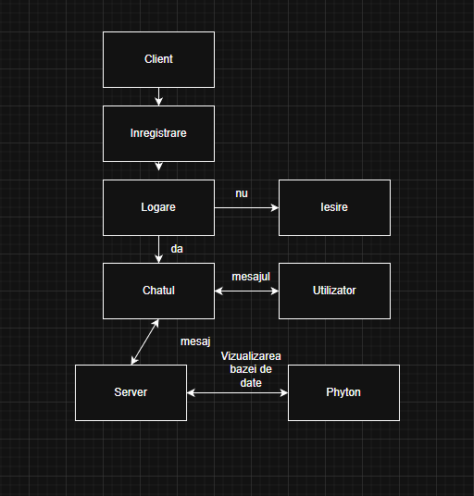
Figura 3.1. Schema de funcționare a aplicației Chat-multifuncțional

3.2 Algoritmul de lucru
Algoritmul de lucru (nivel logic):
1) Se pornește PostgreSQL în Docker (port expus către host).
2) Se pornește serverul WebSocket (ClientServer). La start, acesta inițializează schema DB (tabelele app_user și message).
3) Clientul (ChatClient) pornește și solicită utilizatorului LOGIN sau REGISTER.
4) Clientul trimite către server: AUTH|MODE|username|password.
5) Serverul verifică în DB: la REGISTER creează utilizatorul, la LOGIN validează credentialele.
6) Dacă autentificarea reușește: serverul trimite AUTH_OK|username, apoi istoricul (HMSG/HPM) și lista utilizatorilor online (USERS|...).
7) La trimiterea unui mesaj:
• privat: /w <user> <text> → server trimite PM către destinatar și expeditor și salvează în DB;
• global: server face broadcast MSG către toți și salvează în DB.
8) La ieșire: server elimină utilizatorul din lista online și transmite actualizarea (INFO + USERS).
9) Modulul Python (DB Viewer) se conectează la PostgreSQL și permite filtrare/sortare/export al mesajelor.
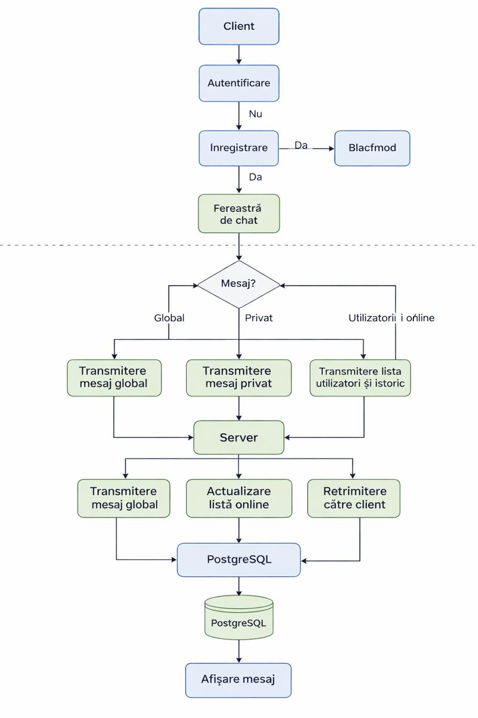
Figura 3.2. Fluxul algoritmului (autentificare, chat, DB viewer)
3.3 Descrierea programului
Aplicația „Chat-multifuncțional” este un sistem de comunicare în timp real realizat în arhitectură Client–Server, având drept scop facilitarea conversațiilor dintre mai mulți utilizatori conectați simultan. Programul oferă funcții de autentificare (login/registrare), chat global, mesaje private, afișarea utilizatorilor online și salvarea automată a istoricului conversațiilor într-o bază de date.Comunicarea dintre client și server se realizează prin WebSocket, ceea ce permite transmiterea instantă a mesajelor și evenimentelor (conectare, deconectare, mesaje noi, actualizarea listei online). Spre deosebire de comunicarea HTTP clasică, WebSocket menține o conexiune permanentă, astfel încât serverul poate trimite date către client imediat ce apare un eveniment, fără interogări repetate.Persistența datelor este asigurată de PostgreSQL, unde sunt stocate conturile utilizatorilor și istoricul mesajelor globale/private. Pentru administrare și verificare a datelor stocate, a fost implementat și un utilitar extern în Python (Tkinter), care permite vizualizarea rapidă a conținutului bazei de date într-o formă tabelară, cu filtrare și export.
3.3.1 Partea Client (ChatClient + Launcher)
Partea de client este realizată ca aplicație desktop în Java Swing, având o interfață grafică intuitivă, similară aplicațiilor moderne de chat. Clientul include două componente principale:
Launcher-ul reprezintă punctul de pornire al proiectului. Acesta oferă controale simple pentru lansarea aplicației:
- pornirea serverului (pentru testare locală sau rulare rapidă);
- deschiderea ferestrei de client;
- posibilitatea de a porni mai mulți clienți pentru simularea scenariului multi-user.
ChatClient (interfața de comunicare).Clientul conține: Dialog de autentificare/înregistrare, unde utilizatorul introduce datele de conectare sau își creează un cont nou;Fereastra principală de chat, formată din:
- zonă de afișare mesaje (global și privat),
- listă de utilizatori online (actualizată automat),
- câmp de introducere mesaj și buton „Trimite”,
- indicator de stare (conexiune activă, autentificat, erori),
- buton „Schimbă cont” (revine la ecranul de login fără a reporni aplicația).
Mesaje private (echivalent /w).Pentru comunicare privată, utilizatorul selectează un nume din lista „Online”, iar mesajul scris este transmis către server cu tip „privat” și cu destinatarul selectat. Clientul poate afișa aceste mesaje într-un mod diferențiat față de cele globale (ex.: prefix [PM] sau afișare separată), pentru claritate.Actualizare în timp real.Clientul primește instant mesaje noi și actualizări de sistem (ex.: „User X s-a conectat”). La conectare, clientul încarcă istoricul trimis de server și îl afișează în interfață, astfel încât utilizatorul vede conversația anterioară.
3.3.2 Partea Server (ClientServer)
Serverul este componenta centrală a sistemului și este responsabil de:
- gestionarea conexiunilor WebSocket multiple;
- autentificarea utilizatorilor;
- rutarea mesajelor globale și private;
- salvarea și încărcarea mesajelor din PostgreSQL;
- menținerea și transmiterea listei utilizatorilor online.
Gestionarea conexiunilor WebSocket.Serverul acceptă mai mulți clienți simultan și păstrează pentru fiecare sesiune informații precum: utilizatorul autentificat, starea conexiunii și dreptul de a trimite/recepționa mesaje. La deconectare, serverul eliberează resursele și actualizează lista online pentru restul clienților.Protocol textual (comenzi/mesaje).Pentru comunicare clară între client și server, se utilizează un protocol simplu pe bază de comenzi (exemple tipice):
- AUTH / LOGIN – verificarea datelor de acces;
- REGISTER – creare cont nou;
- MSG – mesaj global;
- PM – mesaj privat (cu destinatar);
- USERS – transmitere listă online;
- HISTORY – transmitere istoric conversații.
- Acest protocol permite organizarea logică a mesajelor și simplifică procesarea pe server.
Istoric și listă online la autentificare
- După login reușit, serverul:
- transmite istoricul conversațiilor din DB;
- trimite lista utilizatorilor online;
- notifică ceilalți clienți că un utilizator nou a intrat în sistem.
Persistență în PostgreSQL (DbUtil).Serverul salvează toate mesajele în PostgreSQL folosind o clasă dedicată (ex.: DbUtil), care se ocupă de:
- conectarea la DB;
- execuția interogărilor de inserare mesaje;
- selectarea istoricului;
- verificarea utilizatorilor pentru login/register.
Astfel, serverul rămâne „curat” ca logică, iar DB este gestionată centralizat prin utilitarul de acces.
3.3.3 Baza de date și modulul Python
Baza de date PostgreSQL.Persistența este realizată în PostgreSQL prin două tabele principale:
- app_user – stochează conturile utilizatorilor:
- id utilizator,
- username (unic),
- parolă (ideal hash),
- data creării contului etc.
- message – stochează mesajele:
- id mesaj,
- expeditor (user_id sau username),
- destinatar (null pentru global / setat pentru privat),
- tip mesaj (GLOBAL/PRIVATE),
- conținut mesaj,
- timestamp (data și ora).
Prin această structură, aplicația poate păstra atât conversațiile publice, cât și pe cele private, și poate filtra istoricul după utilizator sau după tipul mesajului.Utilitar Python (Tkinter) pentru vizualizare DB.Pentru administrare și analiză a datelor, utilitarul Python se conectează la aceeași bază PostgreSQL și oferă:
- vizualizare tabelară a utilizatorilor și mesajelor;
- filtrare după utilizator (expeditor/destinatar) și după text;
- sortare (după dată, expeditor, tip mesaj);
- export CSV, util pentru raport, audit sau analiză ulterioară.
Acest modul extern este util mai ales în faza de testare, deoarece permite verificarea rapidă a mesajelor salvate în DB fără a depinde de interfața principală.

Concluzie generală

În cadrul proiectului „Chat-multifuncțional” a fost realizată o aplicație complet funcțională de comunicare în timp real, bazată pe arhitectura client–server, care oferă utilizatorilor posibilitatea de a se autentifica, de a participa la un chat global, de a transmite mesaje private, precum și de a vizualiza lista utilizatorilor online. Utilizarea tehnologiei WebSocket a asigurat transmiterea instantă a mesajelor și a evenimentelor, confirmând avantajele conexiunii persistente în aplicațiile interactive.
Un element esențial al proiectului îl reprezintă integrarea cu PostgreSQL, unde sunt stocate atât conturile utilizatorilor, cât și istoricul conversațiilor. Persistența datelor a permis încărcarea conversațiilor la reconectare și a oferit stabilitate aplicației, transformând-o dintr-un chat temporar într-un sistem capabil să păstreze continuitatea comunicării. Totodată, utilizarea Docker pentru rularea bazei de date a simplificat configurarea mediului și a făcut aplicația mai ușor de instalat și testat pe diferite calculatoare.
În plus, dezvoltarea unui utilitar extern în Python (Tkinter) pentru vizualizarea și filtrarea datelor din baza de date a demonstrat o abordare practică de administrare și verificare a informațiilor, utilă atât în faza de testare, cât și în utilizarea reală. Pe parcursul implementării au fost aplicate concepte importante precum gestionarea conexiunilor multiple, sincronizarea evenimentelor, separarea responsabilităților între module și tratarea erorilor de comunicare.
În concluzie, proiectul și-a atins obiectivele propuse și a evidențiat modul în care se poate construi o aplicație modernă de chat în Java, cu comunicare în timp real și persistență în baza de date, oferind o bază solidă pentru dezvoltări viitoare. Ca direcții de extindere pot fi menționate: criptarea parolelor (hash + salt), implementarea sistemului de roluri (admin/user), adăugarea camerelor de chat (channels), trimiterea de fișiere și îmbunătățirea securității și a interfeței grafice pentru o experiență de utilizare și mai bună.

Bibliografie
- Internet Engineering Task Force (IETF). RFC 6455 – The WebSocket Protocol (accesat la 23.01.2026).
https://datatracker.ietf.org/doc/html/rfc6455
[2] Eclipse Foundation / Jakarta EE. Jakarta WebSocket – specificație și versiuni (accesat la 23.01.2026).
https://jakarta.ee/specifications/websocket/
[3] Eclipse Foundation / Jakarta EE. Jakarta WebSocket 2.0 – PDF Specification (accesat la 23.01.2026).
https://jakarta.ee/specifications/websocket/2.0/websocket-spec-2.0.pdf
[4] Oracle. The Java™ Tutorials – Creating a GUI with Swing (accesat la 23.01.2026).
https://docs.oracle.com/javase/tutorial/
[5] Oracle. Java API Documentation – pachetul javax.swing (accesat la 23.01.2026).
https://docs.oracle.com/en/java/javase/21/docs/api/java.desktop/javax/swing/package-summary.html
[6] PostgreSQL Global Development Group. PostgreSQL – Documentație oficială (manual online) (accesat la 23.01.2026).
https://www.postgresql.org/docs/
[7] pgJDBC (PostgreSQL JDBC Driver). Documentație oficială pgJDBC (accesat la 23.01.2026).
https://jdbc.postgresql.org/documentation/
[8] Docker Inc. Docker Docs – documentație oficială (accesat la 23.01.2026).
https://docs.docker.com/
[9] Docker Inc. Docker Compose – Getting Started (accesat la 23.01.2026).
https://docs.docker.com/compose/gettingstarted/
[10] Psycopg Project. Psycopg (psycopg2) – documentație oficială (accesat la 23.01.2026).
https://www.psycopg.org/docs/
[11] Python Software Foundation. tkinter — Python interface to Tcl/Tk (documentație oficială Python) (accesat la 23.01.2026).
https://docs.python.org/3/library/tkinter.html

